# Pruebas unitarias

**Nombre del Proyecto:** Sistema para la Atención Psicológica, Control de Expedientes y Programación de Citas en la Liga Guatemalteca de Higiene Mental.

**Fecha de Realización:** 28 de septiembre de 2023

**Responsable de las Pruebas:** Pamela Estrada

**Versión del Sistema:** Versión 2.5

**Resumen:**

Este documento detalla las pruebas realizadas en el sistema utilizando Selenium IDE. Las pruebas se enfocan en verificar la funcionalidad de acceso a la página principal, la validación de la vista de terapeuta, el registro de terapeutas, el registro de roles, la edición de roles y la eliminación de roles. Se han ejecutado diez pruebas en total.

**Pruebas Realizadas:**

**1. Prueba de Acceso a Página Principal**

* **Descripción:** Verificar que el sistema permita el acceso a la página principal.
* **Resultado Esperado:** El sistema debe mostrar la página principal sin errores.
* **Resultado de la Prueba:** La prueba pasó con éxito.

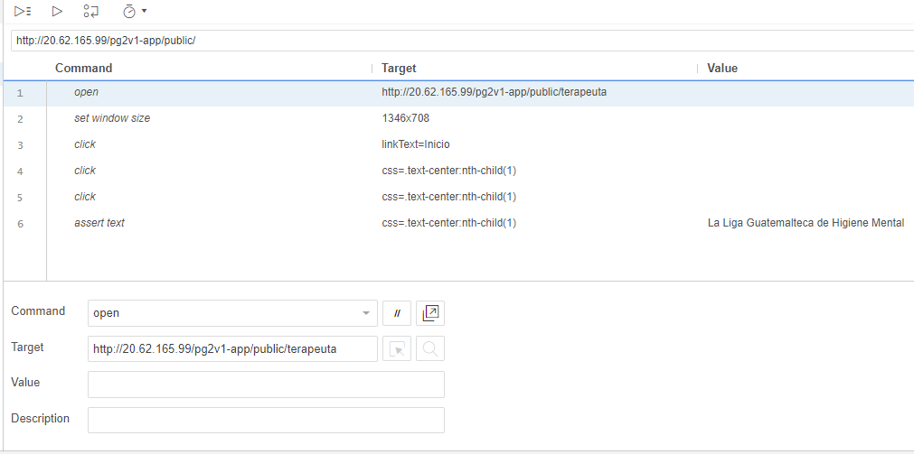

**2. Prueba de Validación de Vista Terapeuta**

* **Descripción:** Validar la vista de terapeuta en la página.
* **Resultado Esperado:** La vista de terapeuta debe mostrarse correctamente.
* **Resultado de la Prueba:** La prueba pasó con éxito.

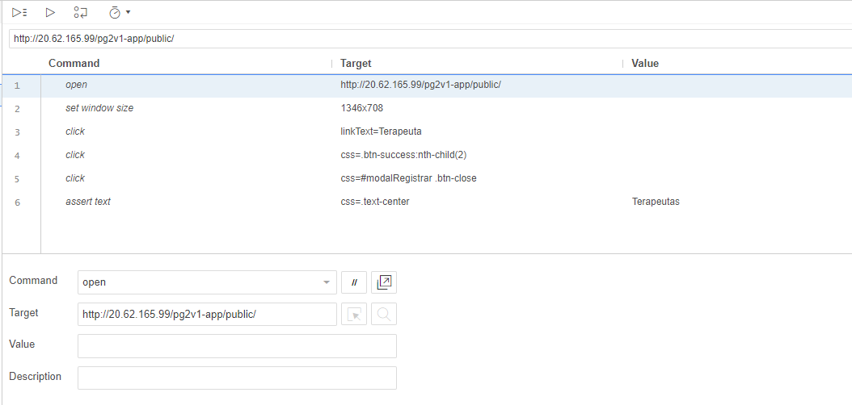

**3. Prueba de Registro de Terapeuta 1**

* **Descripción:** Registrar un terapeuta en el sistema.
* **Resultado Esperado:** El terapeuta debe registrarse sin errores.
* **Resultado de la Prueba:** La prueba pasó con éxito.

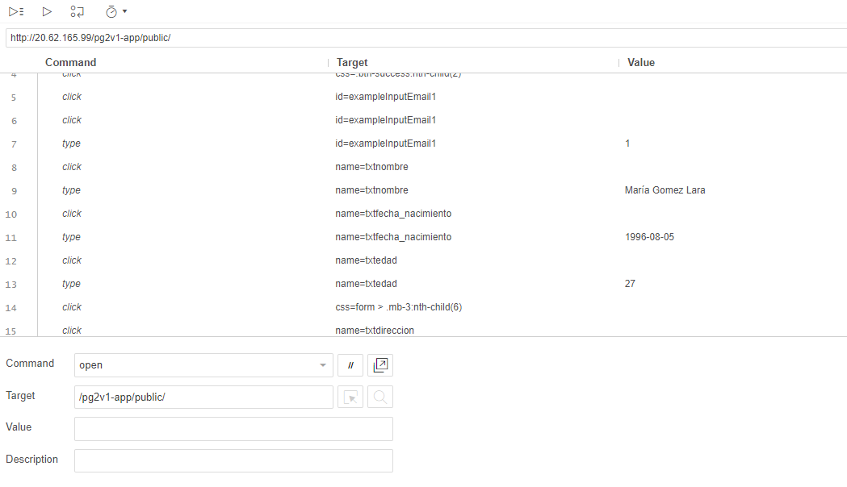

**4. Prueba de Registro de Terapeuta 2**

* **Descripción:** Registrar un segundo terapeuta en el sistema.
* **Resultado Esperado:** El terapeuta debe registrarse sin errores.
* **Resultado de la Prueba:** La prueba pasó con éxito.

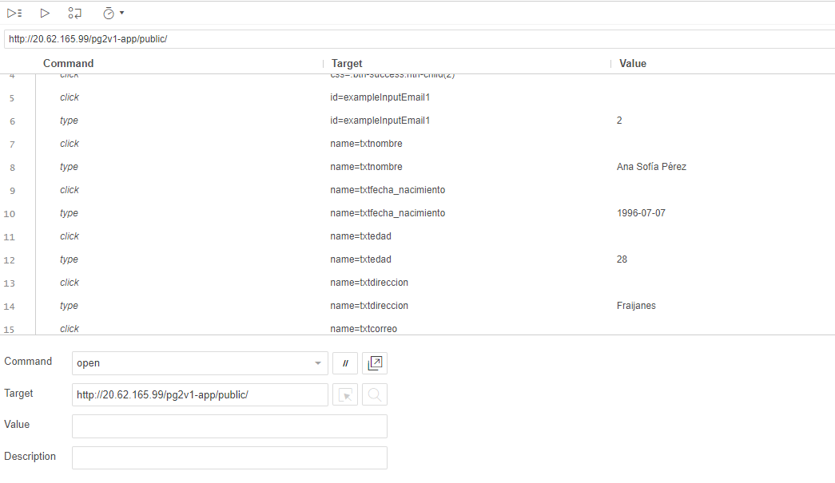

**5. Prueba de Registro de Terapeuta 3**

* **Descripción:** Registrar un tercer terapeuta en el sistema.
* **Resultado Esperado:** El terapeuta debe registrarse sin errores.
* **Resultado de la Prueba:** La prueba pasó con éxito.

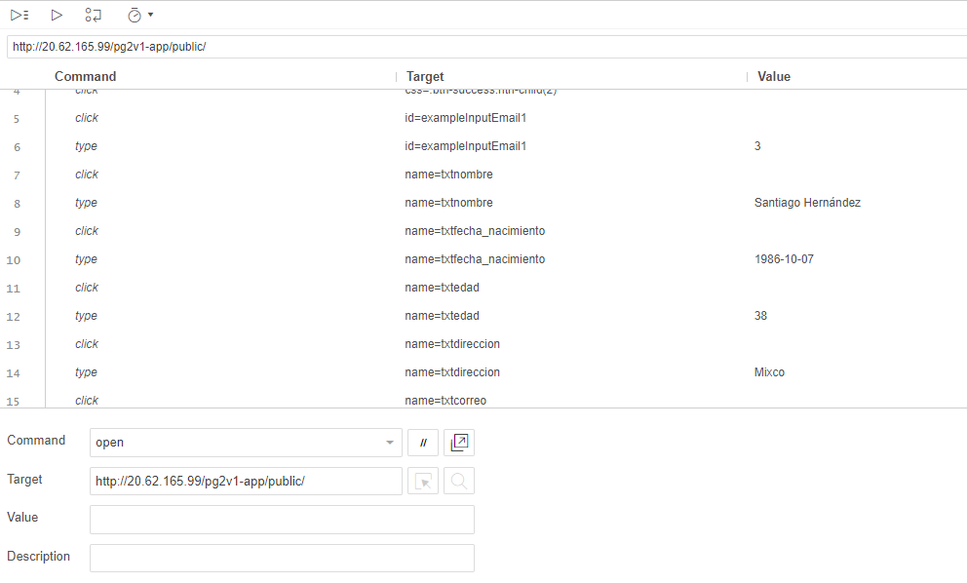

**6. Prueba de Registro de Terapeuta 4**

* **Descripción:** Registrar un cuarto terapeuta en el sistema.
* **Resultado Esperado:** El terapeuta debe registrarse sin errores.
* **Resultado de la Prueba:** La prueba pasó con éxito.

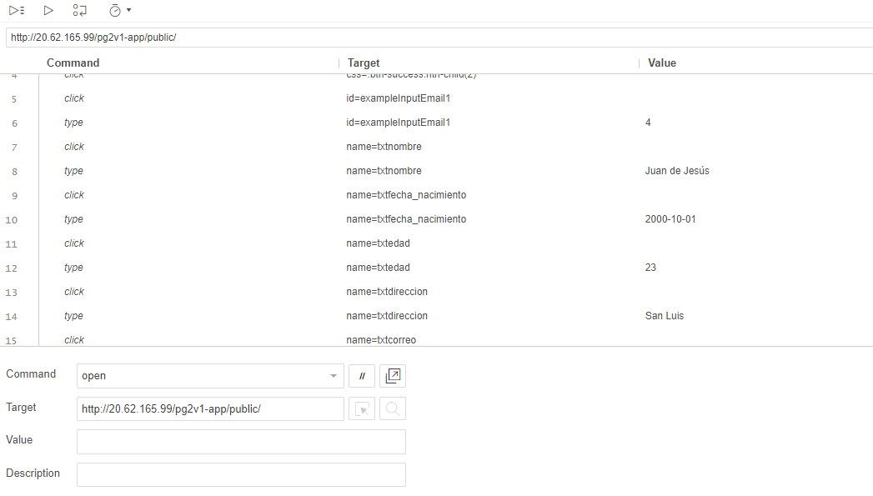

**7. Prueba de Registro de Rol 1**

* **Descripción:** Registrar un rol en el sistema.
* **Resultado Esperado:** El rol debe registrarse sin errores.
* **Resultado de la Prueba:** La prueba pasó con éxito.

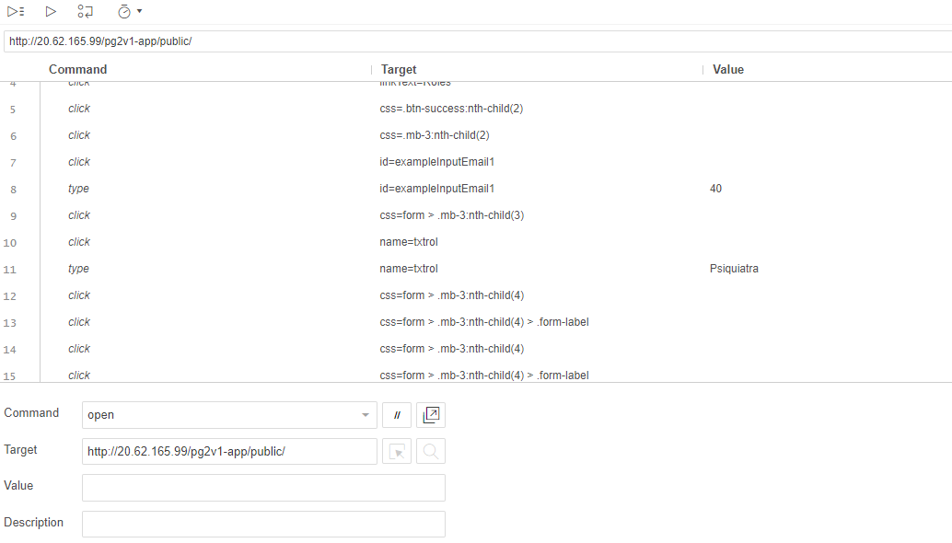

**8. Prueba de Registro de Rol 2**

* **Descripción:** Registrar un segundo rol en el sistema.
* **Resultado Esperado:** El rol debe registrarse sin errores.
* **Resultado de la Prueba:** La prueba pasó con éxito.

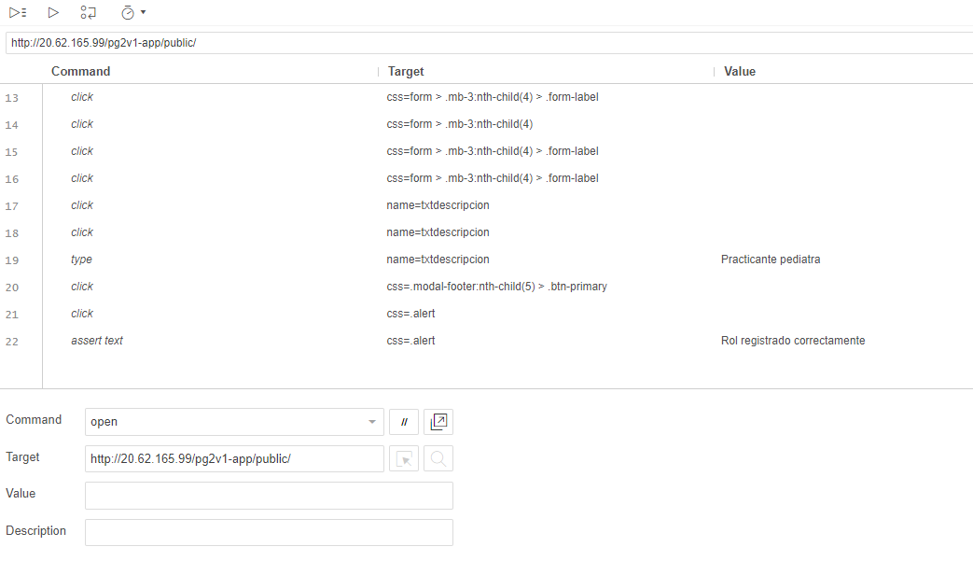

**9. Prueba de Edición de Rol**

* **Descripción:** Editar un rol existente en el sistema.
* **Resultado Esperado:** El rol editado debe guardarse correctamente.
* **Resultado de la Prueba:** La prueba pasó con éxito.

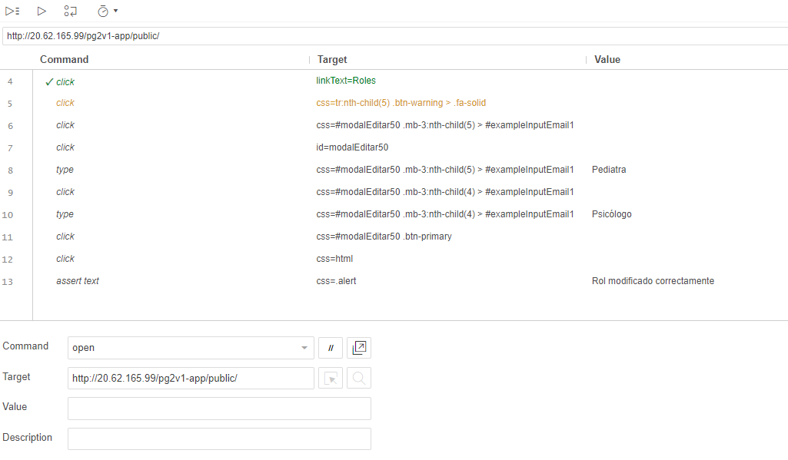

**10. Prueba de Eliminación de Rol**

* **Descripción:** Eliminar un rol existente en el sistema.
* **Resultado Esperado:** El rol debe eliminarse sin errores.
* **Resultado de la Prueba:** La prueba pasó con éxito.

**Notas Adicionales:**

* Las pruebas se realizaron en un entorno de desarrollo simulado y no afectan el sistema de producción.
* Se utilizó Selenium IDE para automatizar y ejecutar las pruebas de manera eficiente.
* Todas las pruebas se completaron con éxito, lo que indica que las funcionalidades del sistema relacionadas con terapeutas y roles funcionan correctamente.

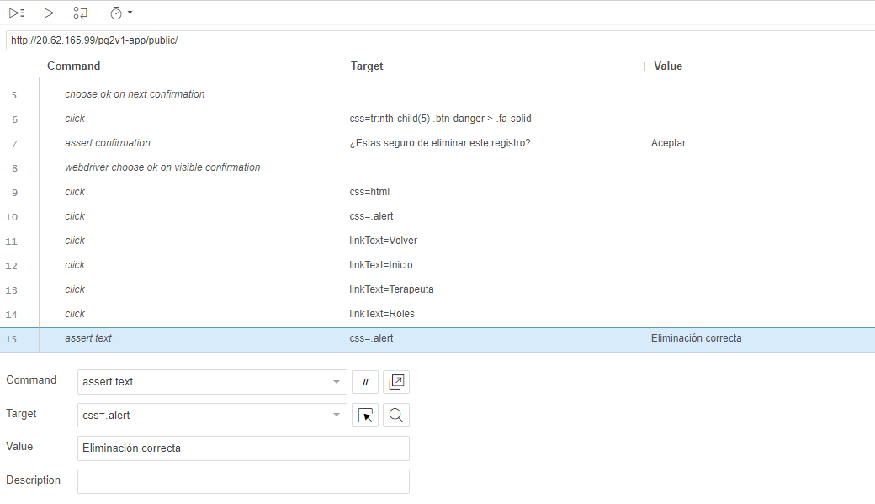

**Documentación de Cierre:**

Las pruebas realizadas en el sistema confirman la estabilidad y el funcionamiento adecuado de las funcionalidades probadas. Las pruebas se realizaron en un entorno de desarrollo y no afectaron el sistema de producción. Los resultados indican que el sistema es capaz de gestionar terapeutas y roles de manera eficiente y sin errores significativos.